**Experiment 8**

1. 天气预报，JSON数据读写，p122

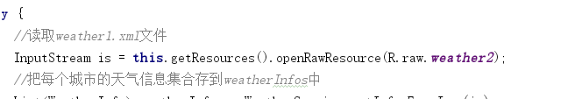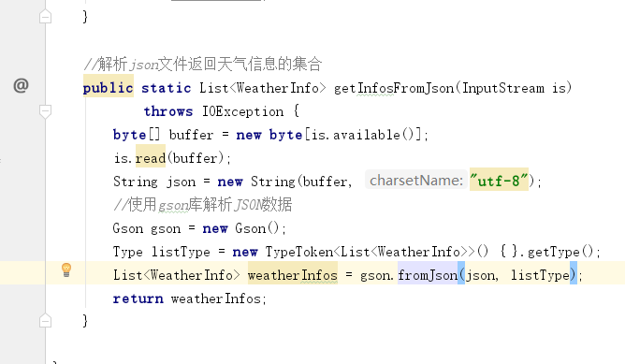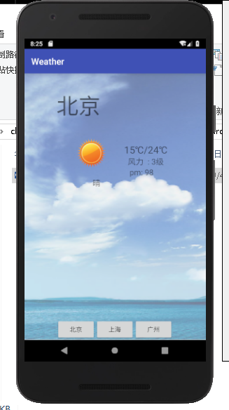

1. 保存QQ密码，SharedPreference数据的读写，p125

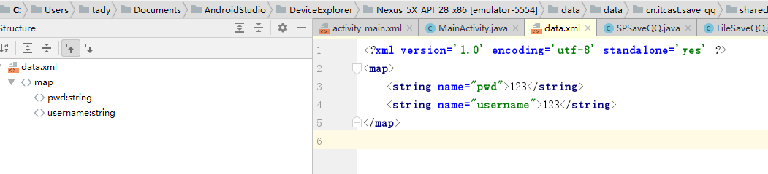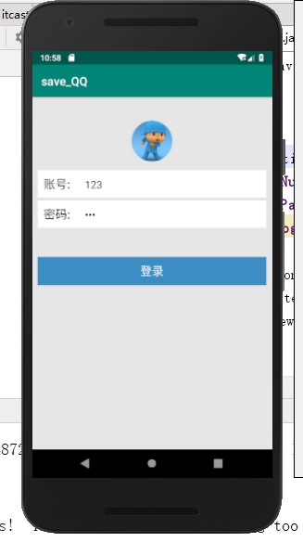

3.数据库工具SQLite Expert 个人版的简单使用

https://www.jianshu.com/p/7210fb9d5bea

